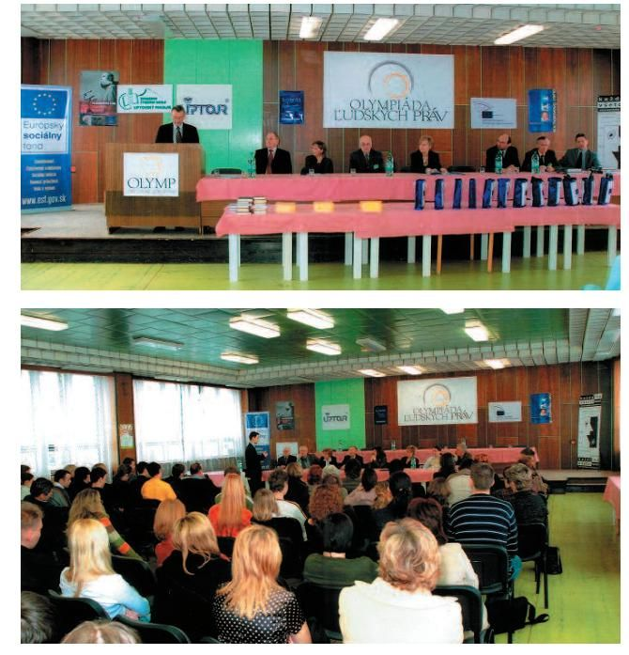
Účasť podpredsedu vlády pre vedomostnú spoločnosť, európske záležitosti, ľudské menšiny a národnosti Dušana ČAPLOVIČA, DrSc., na slávnostnom vyhlásení výsledkov IX. ROČNÍKA CELOSLOVENSKÉHO FINÁLE OĽP v roku 2007.

